შპს ,,ალსულთან ინტერნეიშენელი”
ქაღალდის ნარჩენების გადამუშავება (ნარჩენების აღდგენა)
(ქ. თბილისი, სოფ. ნასაგური)

სკრინინგის ანგარიში

შემსრულებელი შ.პ.ს. ,,BS Group”

159 M. Brothers Romelashvilebi st, Gori, Georgia
tel: +(0 370) 273365,599708055, e-mail: makich62@mail.ru

1. ზოგადი მიმოხილვა

შპს ,,ალსულთან ინტერნეიშენელი”-ს დაგეგმილი საქმიანობის - ქაღალდის ნარჩენების გადამუშავება (ნარჩენების აღდგენა) მოწყობისა და ექსპლუატაციისთვის გამოყოფილი ტერიტორია მდებარეობს თბილისის მუნიციპალიტეტში, სამგორის რაიონში, სოფ. ნასაგურში, სასოფლო-სამეურნეო დანიშნულების მიწის ნაკვეთზე(ს.კ 81.08.15.188). ტერიტორიას, რომლის საერთო ფართობი შეადგენს 1450კვ.მ.-ს, ყველა მხრიდან ესაზღვრება სასოფლო-სამეურნეო დანიშნულების მიწის ნაკვეთები. უახლოესი მოსახლე საწარმოდან დაშორებულია 370 მეტრით. საწარმოს ზემოქმედების ზონაში ზედაპირული წყლის ობიექტი ან საწარმო არ მდებარეობს. საკვლევ ტერიტორიაზე ვიზუალური დათვალკიერებით გამოვლენილი არ ყოფილა არცერთი მნიშვნელოვანი ჰაბიტატი ან სახეობა. უშუალოდ საკვლევ ტერიტორიაზე ხე-მცენარეული საფარი წარმოდგენილია ერთეული ბუჩქების სახით.
ნაკვეთის მესაკუთრესთან ურთიერთობა რეგულირდება იჯარის ხელშეკრულებით.
დანართი 1.1 - ორთოფოტო უახლოეს მოსახლემდე მანძილის მითითებით

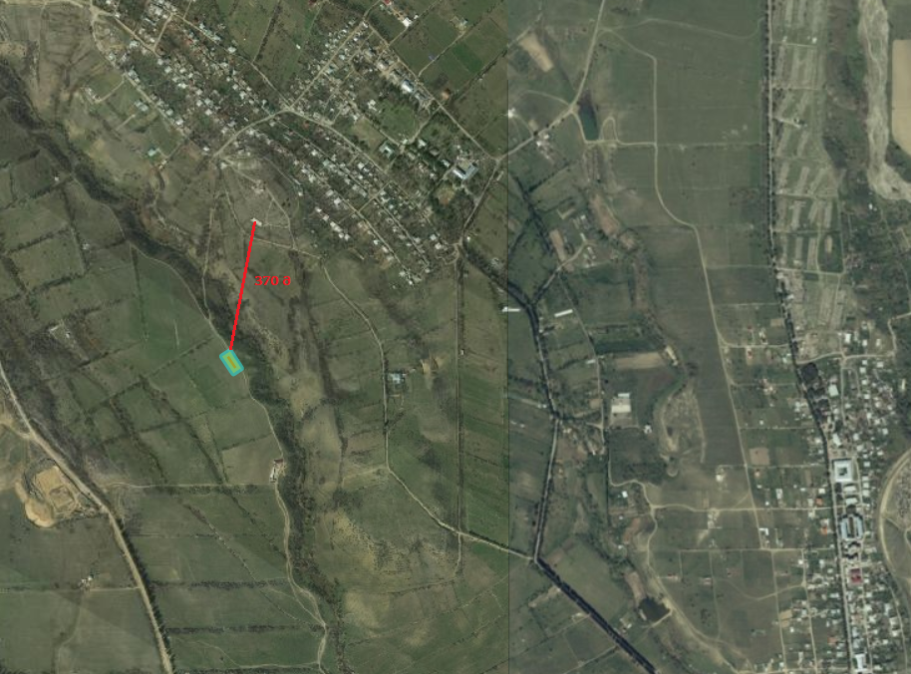

საქმიანობის განხორციელებელი და სკრინინგის ანგარიშის შემმუშავებელი ორგანიზაციების საკონტაქტო ინფორმაცია მოცემულია ცხრილში 1.1.
ცხრილი 1.1.
საქმიანობის განმხორციელებელი კომპანია | შპს ალსულთან ინტერნეიშენელი
იურიდიული მისამართი | ქ.ფოთი, ლიეპაიას ქ., N 8, სართული1, ბინა  N31
საქმიანობის განხორციელების ადგილის მისამართი | ქ. თბილისი, სოფ. ნასაგური
საქმიანობის სახე | ქაღალდის ნარჩენების გადამუშავება (ნარჩენების აღდგენა)
საკონტაქტო მონაცემები
საიდენტიფიკაციო კოდი | 415095113
ელექტრონული ფოსტა | tbilisi.1971@mail.ru
საკონტაქტო პირი | ლაშა ჯიჯავაძე
საკონტაქტო ტელეფონი | 5 93 27 27 92
საკონსულტაციო ფირმა | შ.პ.ს. ,,BS Group”
დირექტორი | ნინო კობახიძე
მისამართი | ქ. გორი, ძმები რომელაშვილების ქ.N159
საკონტაქტო ტელეფონი | 5 99 70 80 55
ელექტრონული ფოსტა | Makich62@mail.ru

2.საქმიანობის აღწერა
საწარმოს მოწყობა დაგეგმილია კაპიტალურ შენობაში ფართობით 298კვ.მ. ტერიტორია შემოიღობება მავთულბადით. აღნიშნული შენობის პროექტი წარდგენილია ქ. თბილისის მერიის ურბანული დაგეგმარების საქალაქო სამსახურში(დანართი 1). სამშენებლო სამუშაოები განხორციელდება კონტრაქტორი კომპანიის მიერ.
ნედლეულის(მაკულატურა) შემოტანა იგეგმება სხვადასხვა მომწოდებლისგან. საქმიანობის პროცესში ნედლეულის და პროდუქციის ტრანსპორტირება განხორციელდება ავტოტრანსპორტის საშუალებით.
საწარმოო ციკლის პირველ ეტაპზე ხორციელდება ხელით მაკულატურის გადარჩევა, პლასტმასის, მეტალის, თოკების, ე.წ სკოჩისგან განცალკევება. ნედლეული არ იქნება დაბინძურებული ზეთოვანი და ცხიმოვანი ნივთიერებებით. გადარჩევისას გათვალისწინებულია, რომ ნედლეული არ უნდა შეიცავდეს წყალში ხსნად მასალას-კალკა, სურათებს, ელ/კარდიოგრამებს ფირებს და ა.შ.
ხელით გადარჩეული მაკულატურა მიეწოდება ჰიდროდამაქუცმაცებელს, რომელიც ახორციელებს ნედლეულის ბოჭკოების განშრევებას წყლის საშუალებით. შემდგომ დაქუცმაცებული მასა გადადის მეორე რეზერვუარში, საიდანაც წყლის წისქვილის ნასოსის საშუალებით ადის ზედა, მესამე რეზერვუარში. საბოლოო დაქუცმაცებული მასა ჩამოედინება კაპრონის ბადურაზე, საიდანაც წყალი ჩაედინება სპეციალურ სალექარ რეზერვუარში. კაპრონის ბადურაზე ჩამოდენილი ქაღალდის მასა ეკვრის საშრობ ცილინდრს, რომელიც ცხელდება ორთქლით. საბოლოოდ გამომშრალი მიღებული ქაღალდი ეხვევა დიდ რულონებად, რომლიდანაც შემდგომ გადახვევა ხდება სპეციალური ქაღალდის გადასახვევი დანადგარის მეშვეობით პატარა რულონებად, რომელსაც შემდგომ ეკვრის ეტიკეტი და იჭრება ქაღალდის საჭრელი ხერხით, რა დროსაც წარმოიქმნება ჭრის შედეგად წარმოქმნილი ნარჩენები, რომელიც ბრუნდება კვლავწარმოებაში.
საწარმოს ტერიტორიაზე დაგეგმილია ორი რეზერვუარის მოწყობა, რომელთაგან ერთი მათგანი გამოყენებული იქნება წყლის დაგროვებისათვის, საიდანაც წყალი მიეწოდება ჰიდროდამქუცმაცებელს, ხოლო მეორე რეზერვუარში დაილექება საწარმოო წყალთან ერთად გამოყოლილი დაქუცმაცებული მასა, რომლის გაწმენდაც იგეგმება ყოველ მესამე დღეს. წარმოქმნილი ნალექი ბრუნდება კვლავწარმოებაში.
საწარმოო მიზნით გამოყენებული წყლის შემოტანა მოხდება ცისტერნებით, მაქსიმალური რაოდენობით 200 ლიტრი დღეში, ხოლო მისი დაგროვება მოხდება ამისათვის გამოყოფილ წყლის რეზერვუარში.
საწარმოს საპროექტო სიმძლავრე შეადგენს 1500კგ დღე-ღამეში. წელიწადში 300 სამუშაო დღის 24 საათიანი რეჟიმით მუშაობის შემთხვევაში გადამუშავებული ნედლეულის საერთო რაოდენობა შეადგენს 450 ტონას, ხოლო მიღებული პროდუქციის რაოდენობა - 420ტონა/წელს. საშრობი ცილინდრის ორთქლით გაცხელებისათვის გამოყენებულია ბუნებრივი აირი, მოცულობით 110000კუბ.მ/წელი.
როგორც მშენებლობის, ასევე ექსპლუატაციის პროცესში ადგილი ექნება ნარჩენების წარმოქმნას, კერძოდ მშენებლობის პროცესში ნარჩენებს წარმოადგენს მცირე რაოდენობით ფუჭი ქანები და ინერული მასალების ნარჩენები, რომელიც გატანილი იქნება მუნიციპალურ ნაგავსაყრელზე, ასევე ადგილი ექნება მცირე რაოდენობით ლითონის ჯართის წარმოქმნას, რომელიც ჩაბარდება ჯართის მიმღებ პუნქტს.
ექსპლუატაციის პროცესში მოსალოდნელია წელიწადში 30ტ საწარმოო ნარჩენების წარმოქმნა მაკულატურის ხელით გადარჩევის პროცესში, აღნიშნული ნარჩენების განთავსებისათვის დაგეგმილია ტერიტორიაზე ბუნკერების მოწყობა, რომლის გატანას უზრუნველყოფს ქ. თბილისის დასუფთავების სამსახური საყოფაცხოვრებო ნარჩენებთან ერთად.
საწარმოს ფუნქციონირებისას ადგილი ექნება სამეურნეო-საყოფაცხოვრებო ჩამდინარე წყლების წარმოქმნას.
საყოფაცხოვრებო ჩამდინარე წყლის ჩაშვება მოხდება საასენიზაციო ორმოში, ზომებით სიგრძე-4მ, სიგანე 2მ, სიღრმე - 2მ. პერიოდულად დაიცლება სპეც. ტექნიკის საშუალებით.
ატმოსფერულ ჰაერზე ზემოქმედებას ადგილი ექნება როგორც მშენებლობის, ასევე ექსპლუატაციის პროცესში. მშენებლობის პროცესში ასეთი ზემოქმედება დაკავშირებულია ავტოტრანსპორტის გადაადგილებისას ჰაერში საწვავის წვის პროდუქტების გავრცელებით. შესასრულებელი სამუშაოების მასშტაბისა და ხანგრძლივობის გათვალისწინებით, ზემოქმედებას ექნება უმნიშვნედლო ხასიათი.
ექსპლუატაციის პროცესში ატმოსფერულ ჰაერზე ზემოქმედებას ადგილი ექნება ბუნებრივი აირის წვის პროდუქტების, კერძოდ აზოტის დიოქსიდის, ნახშირჟანგის და ნახშირორჟანგის სახით, ასევე ქაღალდის მტვრის სახით, რომელიც ატმოსფერულ ჰაერზე მნიშვნელოვან უარყოფით ზემოქმედებას არ გამოიწვევს.
აღნიშნული საქმიანობა დაგეგმილია დახურულ შენობაში და სანიაღვრე წყლების დაბინძურების რისკი არ არსებობს.
საწარმოს მუშაობის მთელი პროცესი მიმდინარეობს დახურულ შენობაში, შესაბამისად არ არის მოსალოდნელი ხმაურის გავრცელება და ზემოქმედება მოსახლეობაზე, ხოლო საწარმოს მოწყობის პროცესში ხმაური გამოწვეული იქნება ავტოტრანსპორტის გადაადგილებით. შესასრულებელი სამუშაოების და ტერიტორიის მდებარეობის გათვალისწინებით, ზემოქმედება იქნება არაინტენსიური, დაბალი დონის.
ტერიტორია მდებარეობს თბილისის ურბანული ზონის სიახლოვეს. საწარმოს უშუალო გავლენის ზონაში არ აღინიშნება ბუნებრივ პირობებში გავრცელებულ გარეულ ცხოველთა სახეობები. ამას გარდა, ტერიტორია შემოიღობება და ცხოველების შემთხვევით გადაადგილება გამორიცხულია. ადგილობრივ ფაუნაზე, მოსალოდნელია არაპირდაპირი ზემოქმედება, რაც დაკავშირებული იქნება ხმაურის და ატმოსფერულ ჰაერში მავნე ნივთიერებების გავრცელებასთან. საწარმოს ზემოქმედების ზონაში მცენარეულ საფარზე შესაძლებელია ადგილი ჰქონდეს მხოლოდ ჰაერის დაბინძურებით გამოწვეულ არაპირდაპირ ზემოქმედებას. თუ გავითვალისწინებთ აღნიშნული ფაქტორების მცირე მასშტაბებს, ადგილობრივ ფაუნასა და ფლორაზე როგორც მშენებლობის, ასევე დაგეგმილი საქმიანობის განხორციელებისას რაიმე უარყოფით ანთროპოგენულ ზეგავლენას ადგილი არ ექნება და შეიძლება შეფასდეს, როგორც დაბალი დონის ზემოქმედება.
საწარმოს ფუნქციონირების პერიოდში კუმულაციური ზემოქმედება არ არის მოსალოდნელი, რადგან ანალოგიური ტიპის საწარმოები აღნიშნული ტერიტორიის სიახლოვეს არ არის.

დანართი 1

